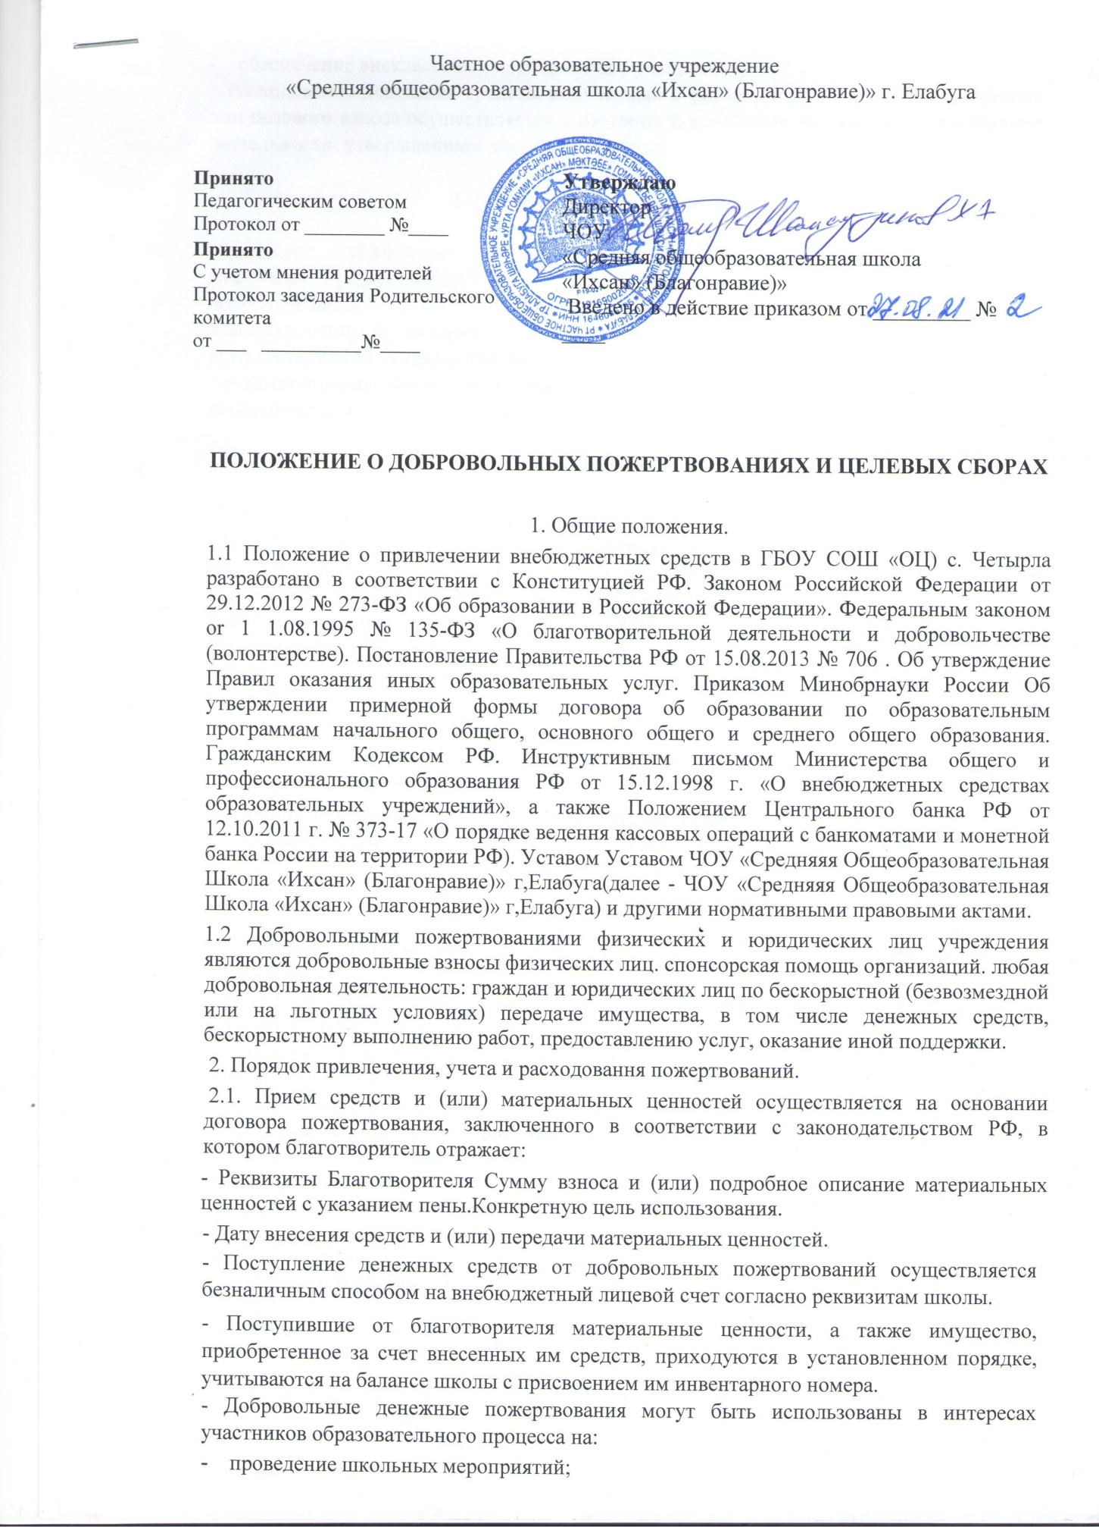
- проведение школьных мероприятий;
- обеспечение внеклассовых мероприятий с учащимися;
Расходование денежных средств, полученных в форме добровольного пожертвования или целевого взноса осуществляется в соответствии с планом финансово- хозяйственной деятельности, утвержденным директором школы.

Отчет о расходовании средств.
Ежегодно в «Публичном отчете» школа предоставляет для ознакомления родителям (законным представителям) обучающихся отчеты о привлечении и расходовании дополнительных финансовых средств поступивших за счет добровольных пожертвований и целевых взносов физических и (или) юридических лиц за предшествующий календарный год.
Администрация школы отчитывается о поступлении и расходовании привлеченных дополнительных средствах на общешкольном собрании.

Ответственность работников
Работникам школы запрещён сбор наличных денежных средств
Школа принимает меры по недопущению неправомочных действий органов самоуправления, в том числе классных родительских комитетов, в части привлечения благотворительных средств, поручив организацию деятельности по привлечению средств организациям, зарегистрированным в качестве юридических лиц (благотворительные фонды и т.д.).
Принуждение со стороны работников школы и родительской общественности к внесению благотворительных пожертвований родителями (законными представителями) обучающихся не допускается.
Привлечение внебюджетных средств не влечет за собой снижения размеров бюджетного финансирования школы.
Материальные ценности, приобретенные за счет привлеченных
внебюджетных благотворительных средств, являются собственностью школы.

Заключительные положения.
Настоящее Положение утверждается директором Частное образовательное учреждение
«Средняя общеобразовательная школа ЧОУ «Ихсан» (Благонравие)» г. Елабуга и вступает в силу с даты его утверждения.
Изменения и дополнения могут быть внесены в данный локальный акт с момента регистрации новой редакции Устава или нормативных документов.
Положение утрачивает силу в случае принятия нового Положения о локальных актах.
Вопросы, не урегулированные настоящим Положением, подлежат урегулированию в соответствии с действующим законодательством РФ, Уставом Частное образовательное учреждение
«Средняя общеобразовательная школа «Ихсан» (Благонравие)» г. Елабуга
и иными локальными нормативными актами.
Настоящее Положение размещается на сайте Частное образовательное учреждение
«Средняя общеобразовательная школа «Ихсан» (Благонравие)» г. Елабуга

